Инструкция для прохождения теста “Wave”
1 Зарегистрируйтесь на сайте www.english-blc.ru
Важно! При регистрации указывайте Имя и фамилию латиницей, как в seaman’s book. Например:
IVAN FEDOROV
- Ваше имя будет отражаться в сертификате после прохождения теста
- Указывайте верный e-mail адрес
2 Пройдите в главном меню в раздел Вашей компании:
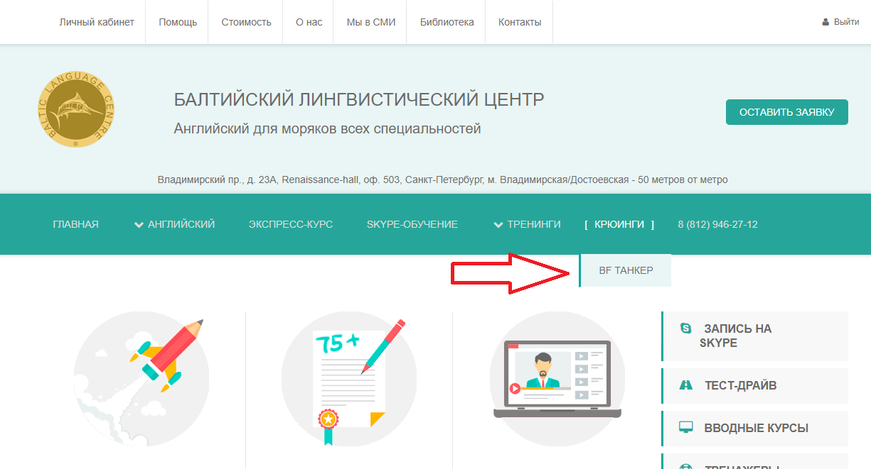
3 Нажмите на Тест 1 для определения уровня языка “Wave”:
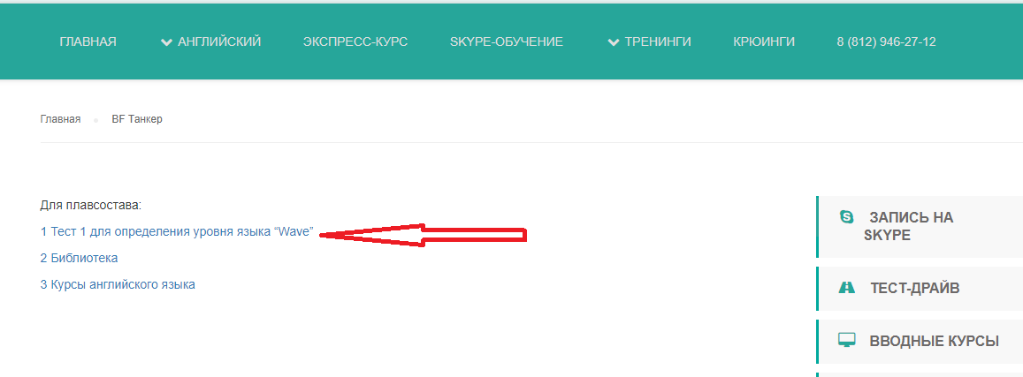
4 Нажмите на вкладку «Учебный план»
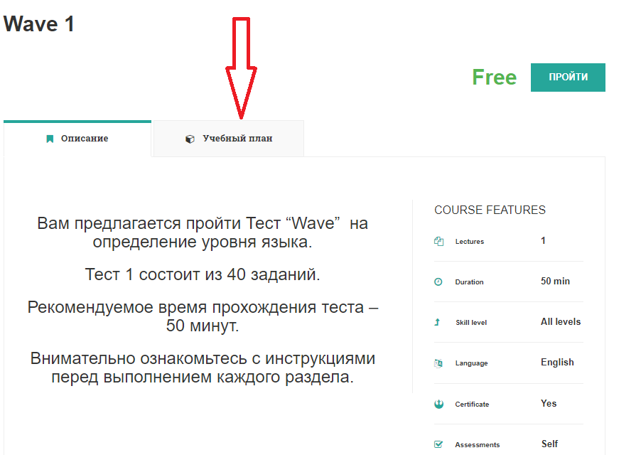
5 Нажмите на вкладку “Wave 1”
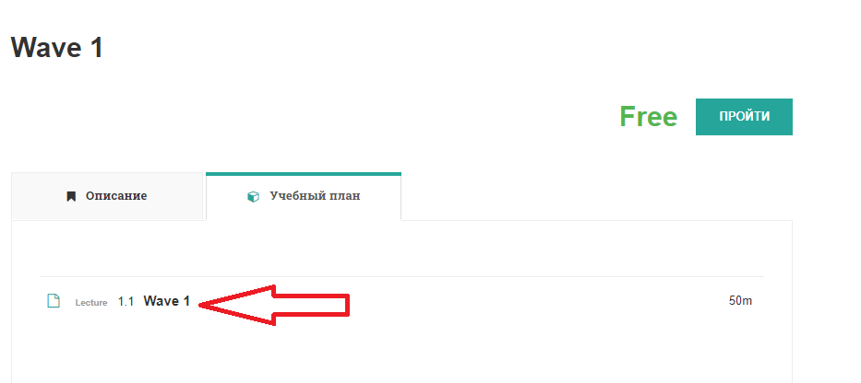
6 Приступайте к выполнению теста, пользуясь клавишами навигации. Рекомендуемое время выполнения – 50 минут.
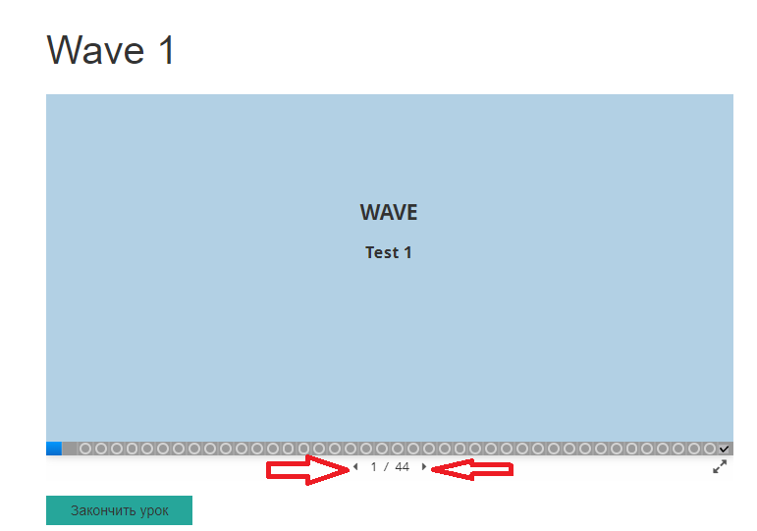
7 По завершении теста, на последнем слайде вы увидите результат и сможете распечатать сертификат:
